**Société SC2P**

1005 Route des Tuileries

38160 CHATTE

Montrigaud Le 24/02/2015

A l’attention de Mr PETREQUIN DOMINIQUE

Objet : Compresseur d’air comprimé

Monsieur,

Nous vous remercions pour votre demande, et avons le plaisir de vous proposer nos meilleures conditions de prix, délai, financement éventuel, pour la fourniture du matériel déterminé, suivant votre cahier des charges, ci-après :

##### I – COMPRESSEUR A VIS RENNER réf. RS TOP 7.5 10 Bars



**Les avantages :**

**Plus petit**. La machine a un encombrement au sol limité.

La tension de la courroie s'effectue désormais à l'aide du montage moteur sur platine basculante.

Annulation du dispositif tendeur de la courroie.

L'amélioration de l'enroulement de la courroie sur la poulie permet une meilleure transmission de puissance.

**Plus silencieux**. Utilisation d'une courroie trapézoïdale enrobée afin de réduire considérablement le bruit de fonctionnement.

**Plus facile d'entretien**. Optimisation de la fixation de la vanne de régulation d'huile. Utilisation exclusive des flexibles hautes températures.

**Une garantie** totale de fonctionnement de deux ans.

**Bloc de compression compact**: suppression des conduits et des raccords, sources habituelles de pannes. Un réservoir déshuileur séparé n'est plus nécessaire et une homologation par le service des mines n'est plus obligatoire.

**Panneaux facilement démontables**: c'est-à-dire une accessibilité optimale lors des opérations de maintenance et de service, réduisant les coûts pour l'utilisateur.

**Utilisation de composants standardisés et de haute qualité**: approvisionnés auprès de fabricants reconnus et compétents, situés à proximité du lieu de production.

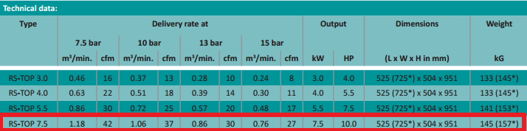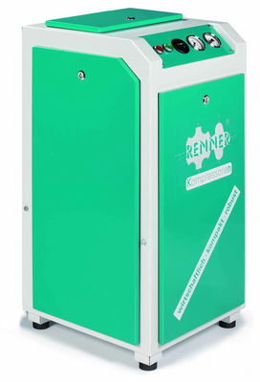

**PU NET HT FRANCO** : **3 737.00€ HT**

II – LOT PRESTATIONS DE SERVICE, COMPRENANT :

* Fournitures électriques et pose ( sectionneur de proximité + 5metres 5G4 )
* Branchements électriques
* Raccordement en air de l’installation
* Mise en air, mise en route, mise au point de l’installation
* Main d’œuvre
* Déplacements

**PU NET HT FRANCO 587.60 € HT**

##### III – GENERALITES

* 1 an sur travaux, exception faite de ceux relevant par la loi de la garantie décennale du bâtiment.
* Si LOA possibilité de garantie bris de machine durant la durée du financement
* Compresseur Renner garantie 2 ans **PIECES & MAIN D’OEUVRE**

* Autres matériels garantie fabricant
* SAV et pièces détachées assurés par notre équipe de techniciens, dans les meilleurs délais.
* Prêt GRATUIT, possible, d’un compresseur si besoin dans la limite des stocks en cas de panne sous réserve de réparation effectuée par SFACS .

**. Révision de prix :** Nous nous réservons le droit de revoir les prix indiqués plus haut, dans le cas de l’application d’un cahier des charges aux conditions administratives techniques ou commerciales autres que celles stipulées dans le présent devis.

**. Réserve de propriété :** En vertu de la loi 80335 du 12/05/80, les matériels livrés demeurent notre propriété jusqu’au paiement intégral du montant total des factures correspondantes, même si ceux-ci ont fait l’objet de transformation, d’intégration ou de reventes. Cette clause n’ayant pas été explicitement rejetée, sera considérée acceptée par l’acquéreur.

. **Devis** estimatif et servant de cahier des charges, compte tenu des éléments en notre possession et à affiner ensemble.

. D’une manière générale, n’est pas compris tout ce qui n’est pas explicitement décrit dans notre offre (notamment étanchéités toiture, mise aux normes éventuelle, tranchées…)

**IV – DECOMPOSITION DU PRIX**

**Ref Désignation PU HT Qté Total HT**

REN RS TOP 7.5 compresseur à vis 7.5 KW 10Bars 3 737.00 1 3 737.00

EDR25 FORFAIT CHANTIER 587.60 1 587.60

**Total HT € : 4 324.60 EUR**

TVA 20.00% : 864.92 EUR

TOTAL TTC € 5 189.52 EUR

**V. CONDITIONS DE PAIEMENT**

* TVA : Taux en vigueur : 20.00%
* Règlement 30% à la commande
  + - Solde fin de chantier

**Possibilité de financement (sous réserve d’acceptation de notre partenaire) LOCAM :**

* LOA (VR de 2%) - Avec assurance bris machine vous permettant de bénéficier du bris machine durant la totalité de votre période de financement :

**Montant total 4 324.60 EUROS NET HT :**

24 mois : 207.23 € Mensualité EUROS

36 mois : 149.33 € Mensualité EUROS

48 mois : 119.62 € Mensualité EUROS

63 mois : 97.26 € Mensualité EUROS

Validité de l’offre 6 mois

Espérant répondre à vos attentes, nous nous tenons à votre entière disposition pour tout renseignement complémentaire et vous remercions pour la confiance que vous nous témoignez en nous consultant.

Courtoisement.

Le service commercial

Suivi de ce dossier : M. THIBAUT BONNAFOUX / 06 06 57 31 82

**ANNEXES:**

**DATA SHIT :**

